Na temelju odredbi članka 111. st. 3. Zakona o komunalnom gospodarstvu (NN 68/18, 110/18, 32/20), članka 114. Odluke o komunalnom redu (Glasnik Grada Svete Nedelje 7/20, 3/22) i članka 31. Statuta Grada Svete Nedelje (Glasnik Grada Svete Nedelje 09/09, 10/11, 02/13, 03/13-pročišćeni tekst, 03/18, 04/19, 02/20, 03/20-pročišćeni tekst, 01/21), Gradsko vijeće Grada Svete Nedelje na svojoj ____. sjednici održanoj _________ godine, donosi:

ODLUKU
o službenoj iskaznici, oznaci i službenoj odori komunalnih redara

I. OPĆE ODREDBE

Članak 1.

Ovom Odlukom o službenoj iskaznici, oznaci i službenoj odori komunalnih redara (u daljnjem tekstu: Odluka) propisuje se obrazac službene iskaznice, izgled oznake komunalnih redara, izgled službene odore, postupak njihova izdavanja i način korištenja te vođenje evidencije o izdanim iskaznicama, oznakama, odori.

II. SLUŽBENA ISKAZNICA I OZNAKA KOMUNALNOG REDARA

Službena iskaznica
Članak 2.

Službena iskaznica komunalnog redara (u nastavku teksta: iskaznica) izrađuje se na PVC ID kartici pravokutnog oblika dimenzija 85 mm širine i 54 mm visine. Tekst na iskaznici ispisan je crnom bojom.
Obrazac iskaznice komunalnog redara sadrži:
a) na prednjoj strani:
- otisnuti grb Republike Hrvatske,
- natpis Republika Hrvatska, Zagrebačka županija, Grad Sveta Nedelja, Upravni odjel za gospodarstvo, EU projekte, komunalne djelatnosti, prostorno uređenje i zaštitu okoliša i imovinsko-pravne poslove,
- naziv: „Službena iskaznica komunalnog redara“,
- mjesto za fotografiju, veličine 28 x 32 mm,
- ime i prezime nositelja iskaznice,
- evidencijski broj iskaznice;

b) na poleđini:
- grb Grada Svete Nedelje,
- ovlaštenje nositelja iskaznice,
- datum izdavanja iskaznice,
- potpis pročelnika,
- upozorenje da iskaznica vrijedi do opoziva
- QR kod kojim se učitava ovlaštenje nositelja iskaznice.

Obrazac iskaznice komunalnog redara čini prilog 1. i sastavni je dio ove Odluke.

Oznaka komunalnog redara

Članak 3.

Oznaka redara, značka, izrađena je od metala, podloga je mjedena, a aplikacija sjajno niklana, okruglog je oblika, promjera 55 mm i sastoji se od tri koncentrična kruga. U središnjem krugu, na zrakastoj podlozi grb je Grada Svete Nedelje. Srednji je niklani krug, promjera 40 mm, a sadrži, u gornjem dijelu, plavim slovima ispisan natpis „KOMUNALNO REDARSTVO. Vanjski je krug mjeden, promjera 55 mm na kojem je istaknut tekst „GRAD SVETA NEDELJA“. Na donjem dijelu značke nalazi se niklana traka u koju se, plavom bojom, upisuje broj značke.
Evidencijski broj iskaznice i broj značke mora biti isti.
Na poleđini značke nalazi se lisnata opruga od pernog čelika.
Predložak značke komunalnog redara čini prilog 2. i sastavni je dio ove Odluke.

Članak 4.

Za vrijeme obavljana nadzora redar nosi značku u kožnom omotu, zajedno s iskaznicom.
Kožni omot je crne boje, dimenzija 80mm x 120mm. Na prednjem dijelu kožnog omota je na sredini zlatotiskom otisnut grb Grada Svete Nedelje, ispod grba tekst „GRAD SVETA NEDELJA“, a ispod naziva grada tekst „KOMUNALNO REDARSTVO“.

Članak 5.

Iskaznicu i značku izdaje upravni odjel nadležan za poslove komunalnog redarstva (u daljnjem tekstu: nadležni Upravni odjel).
Iskaznica vrijedi od dana njezinog izdavanja do prestanka ovlaštenja za obavljanje službene dužnosti komunalnog redara.

Članak 6.

Nadležni Upravni odjel vodi evidenciju o izdanim i vraćenim iskaznicama i značkama komunalnog redara.
Evidencija o izdanim i vraćenim iskaznicama i značkama komunalnog redara sadrži ime i prezime komunalnog redara kojemu je iskaznica izdana, broj iskaznice, datum izdavanja, datum povratka, odnosno poništenja iskaznice, potpis komunalnog redara te odjeljak za napomenu.

Članak 7.

Za vrijeme obavljanja službene dužnosti komunalni redar dužan je nositi iskaznicu i značku kojom se smije koristiti samo u okviru svoje ovlasti.
Komunalnom redaru će se privremeno do dovršetka postupka oduzeti iskaznica i značka, ako je protiv njega pokrenut postupak zbog povrede službene dužnosti, istraga ili je podignuta optužnica.

Članak 8.

Komunalni redar kojem prestane služba ili koji je raspoređen na drugo radno mjesto dužan je odmah, a najkasnije u roku od tri dana od dana prestanka obavljanja poslova komunalnog redara, predati iskaznicu i značku nadležnom Upravnom odjelu.
Vraćena iskaznica se poništava i pohranjuje, a vraćena značka se pohranjuje i čuva u nadležnom Upravnom odjelu.

Članak 9.

Komunalni redar koji izgubi iskaznicu ili značku, odnosno na drugi način ostane bez iskaznice i/ili značke, dužan je o tome odmah izvijestiti Pročelnika nadležnog Odjela.
Redar je dužan oštećenu iskaznicu ili značku predati nadležnom Upravnom odjelu.
Nova iskaznica ili značka izdat će se nakon što je izgubljena ili na drugi način nestala iskaznica ili značka, odnosno oštećena iskaznica ili značka, oglašena nevažećom u Službenom glasniku Grada Svete Nedelje.

III. SLUŽBENA ODORA KOMUNALNOG REDARA

Članak 10.

Za vrijeme obavljanja službene dužnosti komunalni redar mora nositi službenu odoru.
Službena odora je zimska i ljetna, a čine je:
- kapa šilterica
- kapa zimska
- hlače duge(muške/ženske)
- majica kratkih rukava (muška/ženska)
- majica dugih rukava (muška/ženska)
- jakna zimska (muška/ženska)
- jakna proljetna (muška/ženska)
- jakna pačučna (muška/ženska)
- remen
- visoke terenske cipele (muške/ženske)
- niske terenske cipele (muške/ženske)
- gumene čizme (muške/ženske)
- kabanica (muška/ženska).

Radna odora posebnog je kroja i oblika u standardiziranoj proizvodnji, tamno plave boje.
Svaki dio službene odore ima uporabni rok.
Popis dijelova službene odore, s naznakom roka uporabe čini prilog 3. i sastavni je dio ove Odluke.

Članak 13.

Pojedini dijelovi službene odore mogu se zamijeniti i prije isteka rokova propisanih ovom Odlukom samo ako su oštećeni ili potpuno uništeni tijekom obavljanja službenih dužnosti.
Ako je do oštećenja ili uništavanja pojedinih dijelova službene odore došlo u uporabnom roku, a to nije posljedica obavljanja službene dužnosti komunalnom redaru će se izdati nova odora na njegov trošak.
Zamjenu oštećene ili uništene službene odore odobrava Pročelnik nadležnog Upravnog odjela.

Članak 14.

Uporabni rokovi službene odore komunalnom redaru produžit će se:
1. za vrijeme provedeno na bolovanju dužem od mjesec dana neprekidno;
2. za vrijeme provedeno na rodiljnom ili roditeljskom dopustu;
3. kada je do umirovljenja po sili zakona ostalo manje od šest mjeseci;
4. u drugim slučajevima tijekom kojih nije obavljao poslove komunalnog redara.

Članak 15.

Osobi koja je raspoređena na radno mjesto komunalnog redara izdaje se nova službena odora.
Komunalni redar dužan je službenu odoru održavati urednom i čistom o svom trošku.
Komunalni redar ne smije otuđiti i prepravljati službenu odoru.

Članak 16.

Komunalni redar kojemu prestane služba ili je raspoređen na drugo radno mjesto obavezan je vratiti službenu odoru koju je zadužio.

Članak 17.

Službenu odoru izdaje nadležni Upravni odjel.
Upravni odjel iz stavka 1. ovog članka vodi evidenciju o izdanoj i vraćenoj službenoj odori.
Evidencija iz stavka 2. ovoga članka sadrži vrstu i količinu službene odore koja se izdaje, ime i prezime redara koji je zadužuje, datum zaduženja, rubriku za napomenu i mjesto za potpis redara.

IV. ZAVRŠNE ODREDBE

Članak 18.

Ova Odluka stupa na snagu osmoga dana od dana objave u Glasniku Grada Svete Nedelje.

Predsjednik Gradskog vijeća
Matej Vrdoljak, struc.spec.ing.tehn.inf.

Prilog 1.

Službena iskaznica komunalnog redara

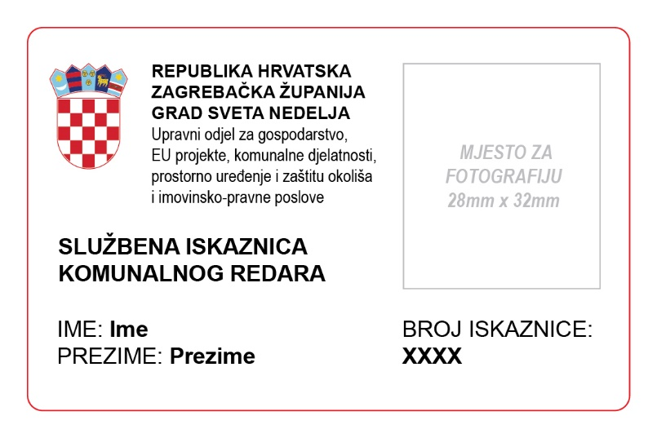
Prednja strana iskaznice:

Poleđina iskaznice:

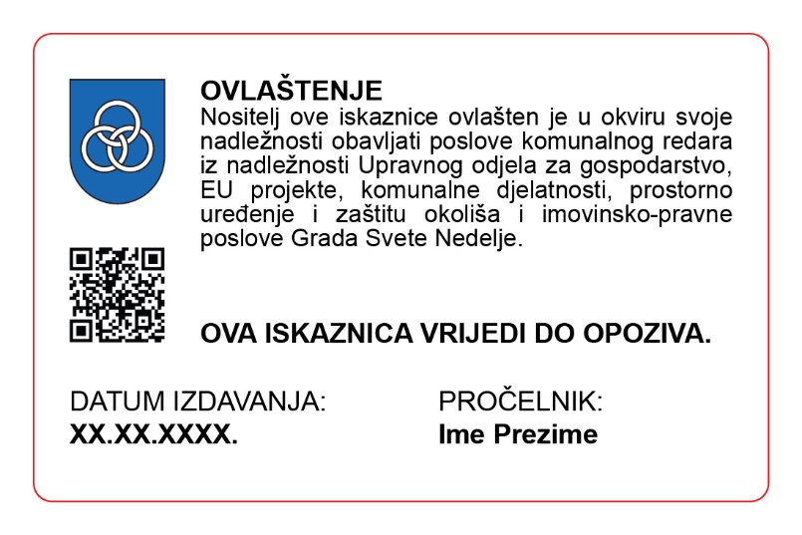

Prilog 2.
Oznaka komunalnog redara


Prilog 3.
Kožni omot komunalnog redara



Prilog 4.

Popis dijelova službene odjeće, s naznakom roka uporabe po komunalnom redaru, iskazan je u tablici:

Redni broj | Naziv i vrsta | Količina | Uporabni rok
Redni broj | Naziv i vrsta | (komada/pari) | (mjeseci)
I. | ZIMSKA SLUŽBENA ODJEĆA
1. | jakna zimska | 1 | 24
2. | kapa zimska | 1 | 24
3. | majica dugih rukava | 6 | 12
4. | hlače duge | 3 | 18
5. | remen | 1 | 24
II. | LJETNA SLUŽBENA ODJEĆA
1. | jakna ljetna | 1 | 24
2. | jakna pamučna | 1 | 12
3. | kapa šilterica | 2 | 24
4. | majica kratkih rukava | 6 | 12
5. | hlače | 3 | 18
6. | remen | 1 | 24
III. | DOPUNSKI DIO SLUŽBENE ODORE
8. | visoke terenske cipele (čizme) | 1 | 18
9. | niske terenske cipele | 2 | 18
10. | gumene čizme | 1 | 24
11. | kabanica | 1 | 24

